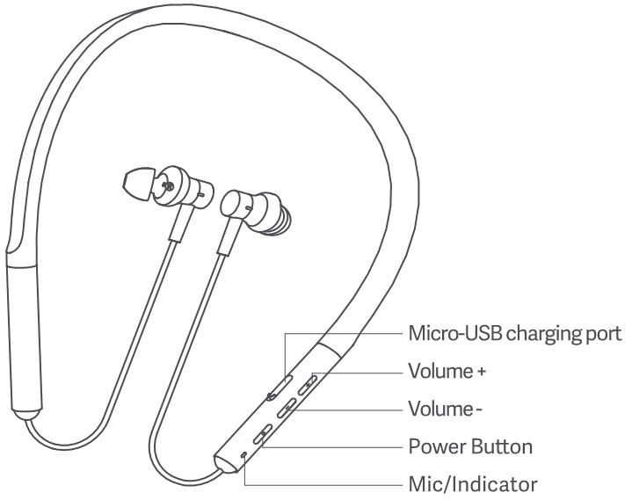

Включение
Нажмите и удерживайте кнопку питания в течение 3 секунд, после чего произойдет одна синяя вспышка, чтобы включить устройство.
Устройство готово к сопряжению при первом включении.

Выключение
Нажмите и удерживайте кнопку питания в течение 3 секунд, после чего произойдет одна красная вспышка, чтобы выключить устройство.

Зарядка
Индикатор становится красным во время зарядки и гаснет при полной зарядке.
При включении блок перезагружается при зарядке

Соединительный
- Подключение к новому устройству Bluetooth
При выключении нажмите и удерживайте кнопку питания в течение 3 секунд, после чего замигает синий свет, и устройство готово к подключению. Включите функцию Bluetooth на своем телефоне и найдите «Наушники Mi Bluetooth с шейным ободом». Если ваш телефон запрашивает пароль, введите «0000», и индикатор загорится синим светом дыхания.
- Повторное подключение
После включения устройство повторно подключится к последнему сопряженному устройству. Если предыдущая история подключений отсутствует или не удается повторно подключиться к какому-либо устройству, устройство перейдет в режим ожидания и будет ожидать подключения.
- Очистить историю подключений
При включении нажмите и удерживайте кнопки «Громкость +» и «Громкость-» в течение 5 секунд, чтобы очистить всю историю подключений. Затем устройство переходит в режим ожидания и ожидает подключения.
- Потерянное соединение
Когда ваш телефон отключает функцию Bluetooth или находится вне зоны действия беспроводной связи, устройство переходит в режим ожидания. Если соединение не будет восстановлено в течение 5 минут, устройство автоматически выключится.

Характеристики
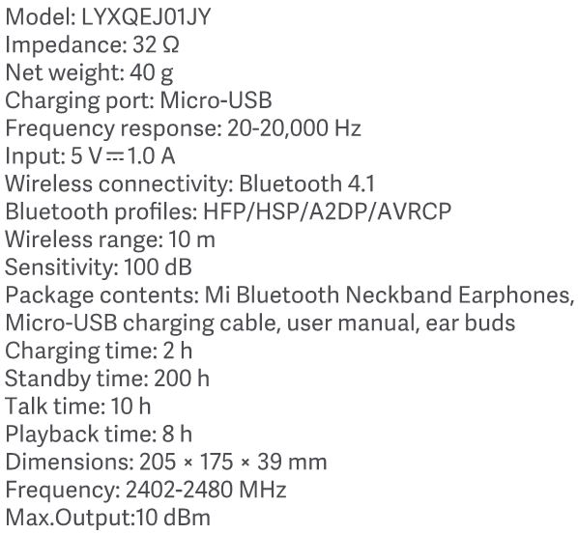

функции
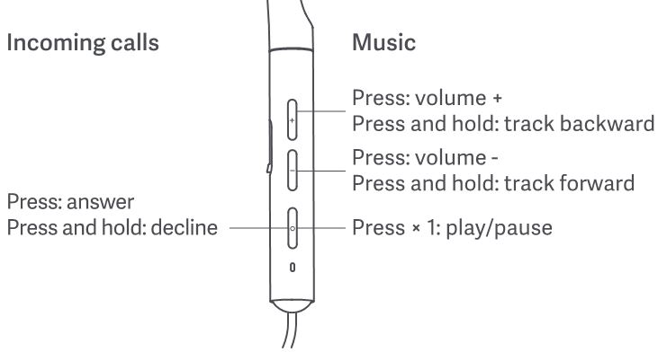
Внимание:
Отображение мощности и громкости: поддержка iOS, может не поддерживать другие устройства.
Не используйте внешний аккумулятор для зарядки наушников Mi Bluetooth с шейным ободом.

WEEE
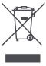
Электрическое и электронное оборудование, детали и батареи, отмеченные этим символом, нельзя утилизировать вместе с обычными бытовыми отходами.tagе, его необходимо собирать и утилизировать отдельно для защиты окружающей среды.

